ПРАКТИКА ПРИМЕНЕНИЯ ИННОВАЦИОННОЙ ЗАЩИТНО-ВОССТАНОВИТЕЛЬНОЙ ПРОПИТКИ «ПАРАГОН АСФАЛЬТОВИТ/LAS-320» ПРИ РЕМОНТЕ И СОДЕРЖАНИИ АСФАЛЬТОБЕТОННЫХ ПОКРЫТИЙ ОБЪЕКТОВ ТРАНСПОРТНОЙ ИНФРАСТРУКТУРЫ

В связи с тем, что для поддержания асфальтобетонных покрытий в состоянии достаточном для их безопасной всесезонной эксплуатации в условиях постоянно увеличивающихся транспортных нагрузок и интенсивности движения на действующую сеть автомобильных дорог федерального и регионального значения, необходимо осуществлять регулярные работы по их ремонту и содержанию в нормативном состоянии. Так как эти работы являются достаточно дорогостоящим мероприятием, во многих ведущих странах мира все более широкое применение находит профилактическая защита с восстановлением нормативного состояния существующих дорожных покрытий. При этом используются такие высокоэффективные технологи, как защитно-восстановительная пропитка «ПАРАГОН АСФАЛЬТОВИТ/LAS-320», позволяющие снизить затраты на ремонтные работы и значительно увеличить межремонтный срок эксплуатации дорожных покрытий.
Профилактическую защиту на асфальтобетонных покрытиях целесообразно проводить для предотвращения ускоренного «старения» асфальтобетонных битумов и разрушений дорожных покрытий от внешних неблагоприятных воздействий.
В настоящее время в России, в связи с актуальной необходимостью увеличить срок эксплуатации и минимизировать затраты на ремонт существующих асфальтобетонных покрытий, появилось несколько немногочисленных аналогичных по целевому применению составов и пропиток, обеспечивающих профилактические меры по уходу за асфальтобетонными покрытиями. В основном, эти продукты имеют битумную или битумно-полимерную основу, находятся в близкой ценовой категории по затратам на м. кв., но имеют некоторые технологические особенности при их применении. К таким особенностям можно отнести: резкий отталкивающий запах (необходимы специальные средства защиты для дыхательных путей), достаточно высокая вязкость (обуславливает низкую технологичность работ), слабая сопротивляемость воздействию агрессивных сред. При этом, большинство из них не являются экологически безопасными материалами, а их производство находится за рубежом.
Учитывая эти особенности составов и пропиток, применяемых в настоящее время для профилактических мер по уходу за асфальтобетонными покрытиями, сотрудники компании ООО «Парагон Групп», разработали отечественный вариант защитно-восстановительной пропитки асфальтобетонных покрытий «ПАРАГОН АСФАЛЬТОВИТ/LAS-320», которая выгодно отличается от конкурентных продуктов по многим параметрам. Эта пропитка является нетоксичным, безопасным, негорючим, высокотехнологичным в применении дорожно-строительным материалом, который может с успехом применяться, в том числе, в закрытых помещениях (парковки, тоннели, складские помещения). При этом, эта пропитка очень хорошо противостоит воздействию агрессивных сред, включая горюче-смазочные материалы (ГСМ).
«ПАРАГОН АСФАЛЬТОВИТ/LAS-320» представляет собой жидкий экологически безопасный состав черного цвета. Пропитка рекомендована для защиты и восстановления асфальтобетонных покрытий на объектах транспортной инфраструктуры и может успешно применяться, как для ремонта и защиты покрытий от природной эрозии, так и для «омоложения» ранее уложенных асфальтобетонных покрытий.
Как правило, разрушение эксплуатируемого асфальтобетонного покрытия происходит за счет естественного старения битума, возникновения деформаций и разрушений под воздействием механических напряжений от движения транспортных средств, погодно-климатических факторов, агрессивных растворов антигололедных реагентов и осуществляется в течение нескольких этапов:
- Появление микротрещин и повышение водонасыщения;
- Начальная стадия вышелушивания;
- Выкрашивание;
- Образование мелких выбоин;
- Образование ям и возникновение необходимости осуществления ямочного ремонта.
Если произвести профилактическую обработку асфальтобетонного покрытия защитно-восстановительной пропиткой «ПАРАГОН АСФАЛЬТОВИТ/LAS-320» на одном из первых трех этапов образования дефектов в дорожном покрытии, то появляется возможность, с одной стороны остановить процесс дальнейшего ускоренного разрушения, с другой стороны произвести ремонт и восстановление до первоначальных физико-механических параметров слоя покрытия, а некоторых случаях, и значительно их улучшить.
Пропитка, проникая в микротрещины, капилляры и поры, полностью их закупоривает. При этом в существующем асфальтобетоне формируются надёжные химические связи, восстанавливается его структура до первоначальных показателей по водонасыщению (гидроизоляция), прочности, износостойкости. После поверхностной обработки, покрытие полностью отталкивает все жидкие вещества, включая нефтепродукты. Таким образом, использование защитно-восстановительной пропитки «ПАРАГОН АСФАЛЬТОВИТ/LAS-320» позволяет значительно увеличить срок межремонтный срок эксплуатации существующих асфальтобетонных покрытий.
Расход материала составляет приблизительно 0,2 – 0,4 литра/м. кв., в зависимости от состояния поверхности покрытия (бóльшие значения применяются для грубой и неровной поверхности при высокой пористости материала).
Нанесенный на асфальтобетонное покрытие слой защитно-восстановительной пропитки «ПАРАГОН АСФАЛЬТОВИТ/LAS-320» быстро высыхает и может противостоять сильному дождю уже через 15 минут после применения пропитки. Технологический перерыв между нанесением слоев пропитки и открытием транспортного движения составляет около 40 минут. Пропитка имеет достаточно низкую стоимость, что обеспечивает этому дорожно-строительному материалу дополнительные конкурентные преимущества.
При разработке защитно-восстановительной пропитки «ПАРАГОН АСФАЛЬТОВИТ/LAS-320», сотрудники компании ООО "Парагон Групп" ориентировались на высокие экологические требования, предъявляемые в настоящее время к современным дорожно-строительным материалам, направленные на обеспечение полной экологической безопасности для окружающей среды и здоровья людей при их производстве и применении.
Пропитка содействует повышению морозо- и коррозионной стойкости асфальтобетонных покрытий, позволяет восстановить и значительно улучшить физико-механические свойства эрозированных покрытий и получить значимый экономический эффект за счет увеличения межремонтного срока их эксплуатации.
Пропитка может применяться в качестве обработки и защиты всех видов асфальтовых поверхностей:
- дорог и автострад;
- автостоянок;
- промышленных площадок;
- тоннелей;
- мест стоянок самолетов;
- аэродромных рулежных дорожек;
- взлетно-посадочных полос;
- мостов;
- АЗС
- иных асфальтобетонных поверхностей объектов транспортной инфраструктуры.
Применение пропитки возможно также совместно с песком для санации трещин в асфальтобетонных покрытиях.
Пропитка обеспечивает надежную защиту поверхностного слоя асфальтобетонного покрытия, проникая на глубину, зависящую от вида и состояния асфальтового покрытия, его пористости и степени эрозированности.
Основными характеристиками пропитки являются:
- технологичность применения - в диапазоне от нанесения пропитки ручным способом до применения высокопроизводительного оборудования. Пропитка легко наносится на любую поверхность путем распыления с использованием спецтехники или краскопульта. Может быть использован малярный валик;
  - высокая проникающая способность в верхние слои асфальтобетонного покрытия за счет химического соединения пропитки с битумной составляющей асфальтобетона и проникновением в микротрещины и поры;
  - быстрое высыхание обработанной поверхности, при котором движение транспорта может быть открыто через 30-40 минут после применения;
  - низкие затраты;
  - значительное уменьшение после обработки водонасыщения и пористости по сравнению с необработанным асфальтобетонном покрытием;
  - минимизация после обработки налипания снега на покрытие, снижение расхода соли и антигололедных реагентов в зимний период времени;
  - предотвращение термоокислительного «старения» асфальтобетонного покрытия после его обработки пропиткой;
  - минимизация после обработки образования поверхностных дефектов и разрушений асфальтобетонных покрытий;
  - защита от инфракрасного и ультрафиолетового излучений обработанного пропиткой асфальтобетонного покрытия;
  - возможность локального применения на участках дорог с повышенным водонасыщением, на стыках полос рабочих швов, на мостах и площадках.
Преимущества технологии «ПАРАГОН Асфальтовит/»LAS-320:
• Блокирует процессы вышелушивания и выкрашивания асфальтобетона;
• Восстанавливает первоначальные физико-механические свойства асфальтобетона;
• Покрытие получает великолепный внешний вид;
• Быстро высыхает и имеет хорошую адгезию;
• Увеличивает гидрофобность и морозостойкость покрытия;
• Эффективно защищает от воздействия агрессивных сред, включая антигололедные реагенты и разливы нефтепродуктов (ГСМ);
• Отталкивает все жидкие вещества, обеспечивая надежную защиту от проникновения воды, возникновения поверхностных дефектов и разрушений при эксплуатации;
• Пропитка нетоксична и абсолютно безопасна для людей и окружающей среды;
• Не имеет неприятного запаха, что позволяет выполнять работы в закрытых помещениях;
• Повышает износостойкость покрытия, при сохранении показателя нормативного коэффициента сцепления (ГОСТ 30413-96);
• Увеличивает продолжительность жизни покрытия в 2-3 раза, за счет формирования надёжных химических связей в асфальтобетоне, в результате глубокого проникновения пропитки в поры, микротрещины и дефекты и их эффективного закупоривания;
• Не требует использования высококвалифицированной рабочей силы и специального профессионального обучения.
Толщина защитного слоя из пропитки на месте выполнения работ контролируется на образцах, отобранных в соответствии с ГОСТ 28570, путем замера глубины проникновения пропитки, оцениваемой по изменению цвета.
Подготовка поверхности к профилактической обработке защитной пропиткой:
- Поверхность должна быть тщательно очищена от грязи и мусора путем его сдува струей воздуха, подметания или мытья под давлением. Рекомендуется выполнить очистку поверхности от пыли и загрязнений щетками машины КДМ или вручную (при небольшом объеме работ), а затем – поливомоечной машиной. Обработку пропиткой выполняют после полного высыхания поверхности;
- Если асфальтовое покрытие имеет места с разрушением асфальта из-за нефтяных пятен, то они должны быть тщательно очищены с помощью моющих средств и затем промыты водой под высоким давлением. Обрабатываемая поверхность перед нанесением защитной пропитки должна быть тщательно очищена и подсушена.
- Если имеются значительные разрушения поверхности (трещины, небольшие ямки), то они могут быть предварительно отремонтированы традиционным путем или посредством их заполнения смесью крупного песка и защитно-восстановительной пропитки «ПАРАГОН АСФАЛЬТОВИТ/LAS-320». После заполнения места разрушений должны быть освобождены от трафика на 24 часа.
Методы нанесения пропитки любыми распределительными устройствами, обеспечивающими равномерное распределение пропитки с заданным расходом.
При применении пропитки следует учитывать следующие дополнительные аспекты:
- обработку поверхности пропиткой следует прекратить за 1 час до сильного дождя;
- пропитка «ПАРАГОН АСФАЛЬОВИТ/LAS-320» обладает очень слабым запахом или его отсутствием и не является негорючей. Это позволяет применять пропитку в закрытых помещениях (подземные парковки, тоннели);
- не рекомендуется применять пропитку при температуре окружающей среды менее 0° С или более 50° С;
- обработка асфальтобетонной поверхности пропиткой
рекомендуется для случаев, когда дефекты в виде шелушения и выкрашивания не превышают 10 мм;
- время высыхания обработанной поверхности зависит от погодных условий (температуры и влажности). Как правило, участок дороги (площадки), обработанный пропиткой, может быть открыт для движения пешеходов менее чем через 30 минут, а интенсивное транспортное движение по участку с обработанной поверхностью может быть открыто менее чем через один час после выполнения обработки (с ограничением скорости движения в течение первых суток до 60 км/час), а через 24 часа трафик может осуществляться без ограничений;
- наносить дорожную разметку на обработанное пропиткой асфальтобетонное покрытие рекомендуется не ранее, чем через 1 час после обработки;
- оборудование для применения защитно-восстановительной пропитки «ПАРАГОН АСФАЛЬТОВИТ/LAS-320» после выполнения работ промывается водой для очистки.
При выполнении профилактических работ по содержанию асфальтобетонных покрытий рекомендуется наносить пропитку на покрытие в два слоя, ориентируясь на максимальные значения расхода при высокой пористости защищаемых поверхностей и принимая величину расхода при нанесении первого слоя равной 30-40 % от общего расхода. Нанесение второго слоя рекомендуется выполнять через 20-30 минут после нанесения первого.
Необходимо учитывать, что расход и режим пропитки может быть скорректирован в зависимости от требуемой глубины пропитки (толщины защищаемого слоя покрытия) путем предварительного нанесения пропитки с варьированием расхода и способа нанесения, отбором образцов и замером толщины слоя.
В августе 2013 года, на основании решения Совещания по вопросу применения инновационных дорожно-строительных материалов, для строительства, ремонта, реконструкции и эксплуатации объектов транспортной инфраструктуры на территории Волгоградской области от 23.04.2013 года, с участием представителей правительства, министерства транспорта и дорожного хозяйства Волгоградской области и сотрудников ФГУП «РОСДОРНИИ», было произведено апробационное применение защитно-восстановительной пропитки «ПАРАГОН АСФАЛЬТОВИТ/LAS-320» на автомобильной дороге общего пользования регионального или межмуниципального значения Волгоградской области «Волгоград-Краснослободск-Средняя Ахтуба». Работы проводились силами ДРСУ-6 ОГУП «Волгоградавтодор» в дневное время суток, при среднесуточной температуре +27^{о}С на участке: км2+085 - км2+136,6 лево; км2+094,5 – км 2+136,6 право; км3+362 – км3+663 лево, км3+590 – км3+630 право.
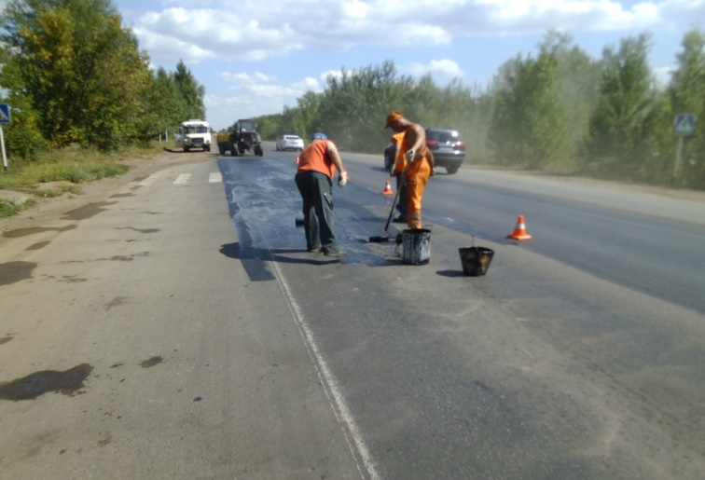
*Экспериментальный участок дороги Волгоград-Краснослободск-Средняя Ахтуба
В ходе производства экспериментальных работ на обрабатываемых пропиткой участках дороги было отмечено:
1.Технологичность и короткие сроки выполнения профилактических работ при применении защитно-восстановительной пропитки «ПАРАГОН АСФАЛЬТОВИТ/LAS-320»;
2.Быстрое высыхание обработанной пропиткой поверхности дороги, что обеспечило открытие движения транспорта уже через 30 минут после завершения работ;
3. Снижение затрат на ремонт дорожного покрытия;
4.Сокращение технологических перерывов движения транспорта при поизводстве ремонтных работ;
5.Перед обработкой покрытия пропиткой рекомендуется производить предварительную санацию трещин и устранить дефектные места.
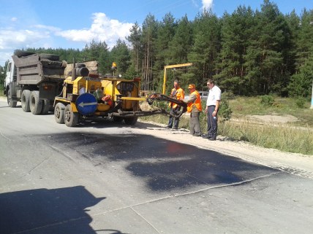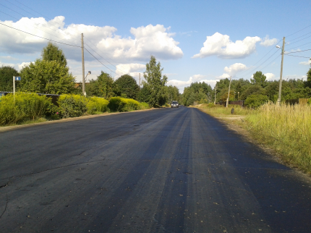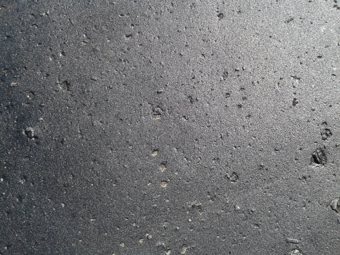
*Тестовая обработка участка дороги (3000 м кв.) п. Ратьково, Владимирская обл., август 2012 г.
Несколько участков с применением защитно-восстановительной пропитки «ПАРАГОН АСФАЛЬТОВИТ/LAS-320» было выполнено также на других объектах: логистический центр ТК «Белые дачи», парковка автомобильного салона «SUZUKI» (Крылатское), площадки и дороги на территории завода МЗСА (Москва), гольф клуб «СКОЛКОВО» (Московская область, ООО «УК Апофема»), ремонт дорожного покрытия в Республике Карелия (СУ АО «ВАД»).
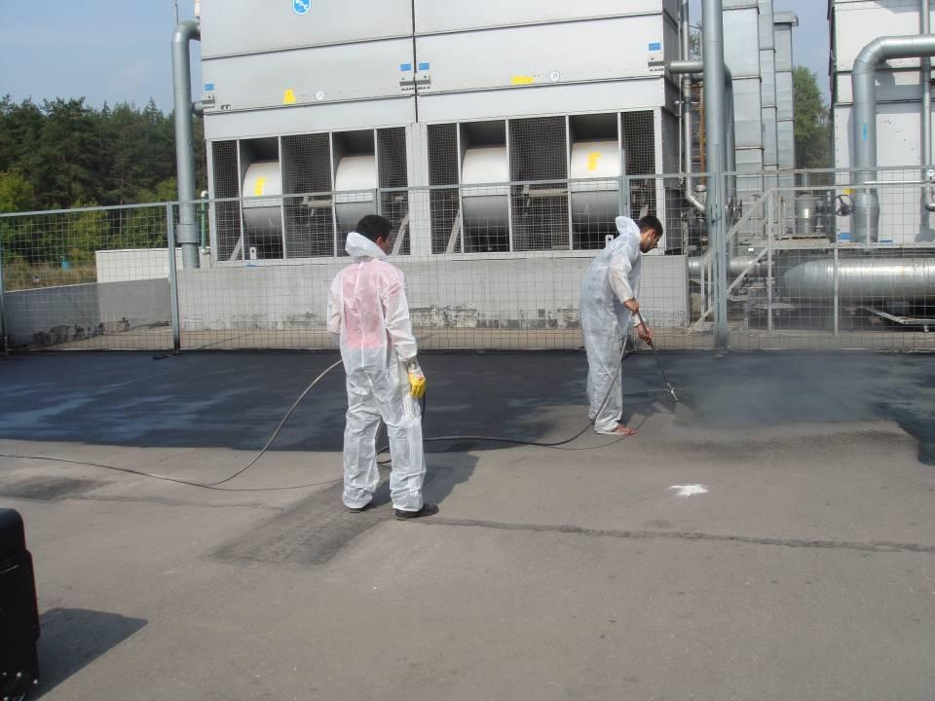
*Ремонт дороги и площадки логистического центра ТК «Белые дачи» (Москва, АО "Ренейссанс Констракшн").
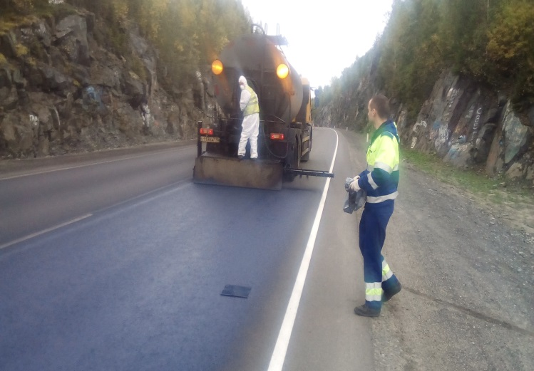
*Ремонт дороги, СУ АО «ВАД» (Республика Карелия), сентябрь 2017 г.
Защитно-восстановительная пропитка «ПАРАГОН АСФАЛЬТОВИТ/LAS-320», являющаяся высокоэффективным инновационным дорожно-строительным материалом, рекомендуется для широкого внедрения в практику строительства и эксплуатации объектов транспортной инфраструктуры Российской Федерации.
Литература:
- ГОСТ 28570-90 «Бетоны. Методы определения прочности по образцам, отобранным из конструкций», (НИИЖБ) Госстроя СССР, 1991.
- ГОСТ 30413-96 «Дороги автомобильные. Метод определения коэффициента сцепления колеса автомобиля с дорожным покрытием», (СоюздорНИИ) Российской Федерации, 1997.
- Классификация работ по ремонту и содержанию автомобильных дорог общего пользования: ОДМ /Министерство транспорта РФ, Государственная служба дорожного хозяйства (Рсавтодор).Распоряжение № ЧС-5-р от 03.01.2002.-М., 2002.
- Методические рекомендации по ремонту и содержанию автомобильных дорог: ОДМ/Федеральное дорожное агентство ( Росавтодор),-М.2007.
- Региональные и отраслевые нормы межремонтных сроков службы нежестких дорожных одежд и покрытий(ВСН 41-88)/Министерство автомобильных дорог РСФСР,-М.:ГУП ЦПП. 1999.
- Ремонт и содержание автомобильных дорог: Справочная энциклопедия дорожника (СЭД). Т.II / А.П.Васильев, Э.В.Дингес, М.С.Коганзон; под редакцией А.П.Васильева.-М.:Информавтодор, 2004.
- Технические правила ремонта и содержания автомобильных дорог; ВСН 24-88 / Минавтодор РСФСР.-М.: Транспорт, 1989.
- СТО 18134190-04.0-2015 «Защитно-восстановительная пропитка асфальтобетонных покрытий «ПАРАГОН АСФАЛЬТОВИТ»/LAS-320» (Технические условия), Москва, 2015
ООО «Парагон Групп»
+7(903) 677-34-87
+7(925) 101-8609
e-mail: alex.bossov@gmail.com
ea.paragon@mail.ru
www.paragongroup.ru

Отдел технического надзора
Лаборатория контроля качества
Протокол испытаний
1. Объект испытаний: |  |  |  | А/д "Вологда - Кириллов - Пудож - Медвежьегорск". Керны с а/б покрытия км 569, обработанные защитно-восстановительной пропиткой «ПАРАГОН АСФАЛЬТОВИТ/LAS-320». Тип Б, марка 2. А/д "Деревянное - ст.Деревянка" км37. Керны, обработанные защитно-восстановительной пропиткой «ПАРАГОН АСФАЛЬТОВИТ/LAS-320». Тип Г
2. Производитель работ |  |  |  |  |  | Лаборатория ГУ РК "Управление автомобильных дорог РК"
3. Результаты испытаний: |  |  |  |  |  | Лаб № | 138
Физико-Механические показатели: |  |  |  |  |  | "В-К-П-М" |  |  | "ст.Деревянка"
 | Расход пропитки, мл/м2 |  |  |  |  | 0 | 200 | 300 | 0 | 100 | 200
Водонасыщение, % |  |  |  |  |  | 2,86 | 2,67 | 1,96 | 1,15 | 0,88 | 0,63
Средняя плотность, г/см3 |  |  |  |  |  | 2,48 | 2,46 | 2,49 | 2,54 | 2,55 | 2,54
Заключение: |  |  | Для определения водонасыщения образцов через верх покрытия боковая и нижняя поверхности образцов обработаны парафином. Испытывались серии образцов с необработанной и обработанной различным количеством защитно-восстановительной пропитки «ПАРАГОН АСФАЛЬТОВИТ/LAS-320» поверхностью. Водонасыщение образцов определялось в соответствии с методами ГОСТ 12801-98. В результате испытаний установлено, что обработка составом «ПАРАГОН АСФАЛЬТОВИТ/LAS-320»позволяет значительно снизить проникновение воды через верх а/б покрытия.

